KOKO PERHEEN TAPAHTUMA
30.3. klo 10.00-13.00
Salon torilla

PONIRATSASTUSTA (3€) ILMAPALLOJA

TARJOLLA mm. MAKKARAA, PIPARIA JA MEHUA

LEIKKIMIELISIÄ KIPLAILUJA JA ARVONTAA

ÄMPÄREITÄ

Kampanjaan mukaan lähteville
mm. tuubihuiveja, pipoja, kangaskasseja

Klo 12.00 jokirannassa huikea
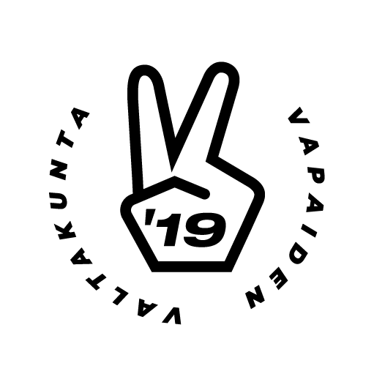
FLYBOARD SHOW karkkisateella! (jäävaraus)

Vapaidenvaltakunta.fi
-eduskuntavaalikampanja järjestää
maksuttoman perhetapahtuman,
johon jokainen on tervetullut
pitämään hauskaa!

